Вариант 3.
- На каком расстоянии нужно расположить два заряда: q₁=5·10⁻⁹ Кл и q₂=6·10⁻⁹ Кл, чтобы они отталкивались друг от друга с силой 12·10⁻⁵ Н?
- В однородном электрическом поле напряжённостью 6·10⁵ Н/Кл перемещается по силовой линии на расстояние 8 см заряд, равный 7·10⁻⁸ Кл. Определите работу электрического поля.
- В плоском горизонтально расположенном конденсаторе заряженная капля ртути находится в равновесии при напряжённости поля между пластинами 600 кВ/м. Определите массу капли, если её заряд 4,8·10⁻¹⁷ Кл.
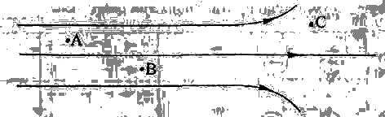
- Сравните напряженности поля в точках А, В, С (см. рис.).

Вариант 4.
- Два одинаковых положительных заряда находятся на расстоянии 10 мм друг от друга. Они взаимодействуют с силой 7,2·10⁻⁴ Н. Как велик заряд каждого шарика?
- Какую работу нужно совершить, чтобы переместить заряд 5·10⁻⁸ Кл между двумя точками электрического поля, где разность потенциалов равна 1000 В?
- Какую разность потенциалов должен преодолеть электрон, чтобы его скорость увеличилась от нуля до 8·10⁶ м/с? Заряд электрона 1,6·10⁻¹⁹ Кл, его масса 9,1·10⁻³¹ кг.
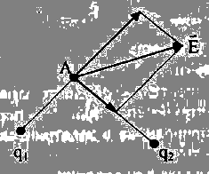
- На рисунке показаны составляющие напряженности и результирующая напряженность электрического поля зарядов q₁ и q₂. Какие знаки имеют заряды и какой из зарядов больше по модулю?

